Министерство образования и науки Российской Федерации

Севастопольский государственный университет

Институт информационных технологий

Кафедра ИС

ОТЧЁТ

по лабораторной работе №9

РЕАЛИЗАЦИЯ АЛГОРИТМОВ ПОИСКА ПО ТЕКСТУ

Выполнил:

ст. гр. ИС/б-21-2-о

Шевелёв К. С.

Проверил:

Минкин С. И.

Севастополь

2024

1. ЦЕЛЬ РАБОТЫ

Научиться реализовывать на выбранном языке программирования алгоритмы поиска по тексту: прямой поиск; алгоритм Кнута, Морриса и Пратта; алгоритм Бойера-Мура.

1. ПОСТАНОВКА ЗАДАЧИ

Написать программу на выбранном языке программирования, реализующую описанные выше алгоритмы для поиска подстроки в строке.

Программа должна запрашивать имя входного файла. Оценить трудоемкость рассматриваемых алгоритмов.

1. ХОД РАБОТЫ
   1. Алгоритм прямого поиска.

Листинг 1 – Код программы

def direct_search(text, pattern):

len_text = len(text)

len_pattern = len(pattern)

positions = []

for i in range(len_text - len_pattern + 1):

match = True

for j in range(len_pattern):

if text[i + j] != pattern[j]:

match = False

break

if match:

positions.append(i)

return positions

with open('text.txt', 'r') as file:

text = file.read()

pattern = input("Введите слово для поиска: ")

positions = direct_search(text, pattern)

if positions:

print(f'Слово "{pattern}" найдено на следующих позициях: {positions}')

else:

print(f'Слово "{pattern}" не найдено в тексте.')

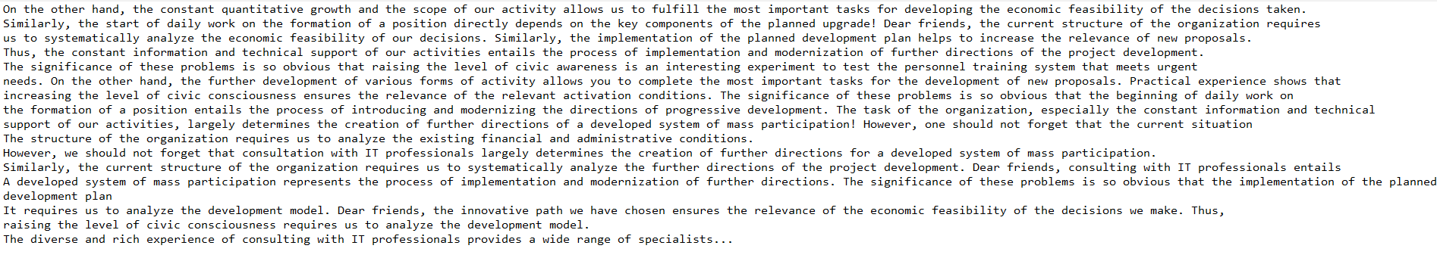

Рисунок 1 – Данные в файле

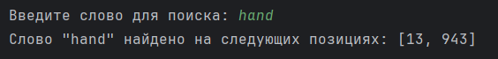

Рисунок 2 – Результат работы программы

* 1. Алгоритм Кнута, Морриса и Пратта.

Листинг 2 – Код программы

def kmp_search(pattern, text):

def compute_prefix_function(pattern):

pi = [0]

j = 0

for i in range(1, len(pattern)):

while j > 0 and pattern[j] != pattern[i]:

j = pi[j-1]

if pattern[j] == pattern[i]:

j += 1

pi.append(j)

return pi

pi = compute_prefix_function(pattern)

q = 0

for i in range(len(text)):

while q > 0 and pattern[q] != text[i]:

q = pi[q-1]

if pattern[q] == text[i]:

q += 1

if q == len(pattern):

return i - (q - 1)

return -1

word_to_search = input("Введите слово для поиска: ")

with open('text.txt', 'r', encoding='utf-8') as file:

contents = file.read()

index = kmp_search(word_to_search, contents)

if index != -1:

print(f"Слово '{word_to_search}' найдено на позиции {index}")

else:

print(f"Слово '{word_to_search}' не найдено")

Входные данные остаются теми же.



Рисунок 3 – Результат работы программы

* 1. Алгоритм Бойера-Мура

Листинг 3 – Код программы

def boyer_moore_search(pattern, text):

m = len(pattern)

n = len(text)

shift_table = [m] * 256

for i in range(m - 1):

shift_table[ord(pattern[i])] = m - 1 - i

i = m - 1

j = m - 1

while i < n:

if text[i] == pattern[j]:

if j == 0:

return i

else:

i -= 1

j -= 1

else:

i = i + shift_table[ord(text[i])]

j = m - 1

return -1

word_to_search = input("Введите слово для поиска: ")

with open('text.txt', 'r', encoding='utf-8') as file:

contents = file.read()

index = boyer_moore_search(word_to_search, contents)

if index != -1:

print(f"Слово '{word_to_search}' найдено на позиции {index}")

else:

print(f"Слово '{word_to_search}' не найдено")

Входные данные остаются теми же.



Рисунок 4 – Результат работы программы

ВЫВОД

В ходе выполнения лабораторной работы была рассмотрена оценка трудоемкости алгоритмов поиска подстрок в строках, а также реализованы все возможные алгоритм на практике.

Контрольные вопросы

**1. Что такое поиск подстроки в строке?**

Поиск подстроки в строке - это процесс нахождения одной строки (подстроки) внутри другой строки (основной строки). Это распространенная задача в области обработки текста и анализа данных.

**2. Принципы работы алгоритма прямого поиска.**

Алгоритм прямого поиска начинает сравнивать подстроку с основной строкой слева направо. Если символы совпадают, он переходит к следующему символу. Если все символы подстроки совпадают, то подстрока найдена. В противном случае подстрока сдвигается на одну позицию вправо и процесс повторяется.

**3. Принципы работы алгоритма Кнута, Морриса и Пратта.**

Алгоритм Кнута-Морриса-Пратта (КМП) использует префикс-функцию для определения, на сколько символов следует сдвинуть подстроку при несовпадении. Это позволяет алгоритму пропустить уже проверенные символы и ускорить процесс поиска.

**4. Принципы работы алгоритма Бойера и Мура.**

Алгоритм Бойера-Мура начинает сравнение подстроки с основной строкой справа налево. Если символы не совпадают, подстрока сдвигается на величину, определенную таблицей смещений. Если все символы подстроки совпадают, то подстрока найдена.

**5. Как оценить трудоемкость алгоритма поиска по тексту?**

Трудоемкость алгоритма поиска по тексту обычно оценивается в терминах “О-большое” (Big O notation), которое описывает наихудший случай времени выполнения алгоритма в зависимости от размера входных данных. Например, алгоритм прямого поиска имеет трудоемкость O((n-m+1)*m), а алгоритмы КМП и Бойера-Мура - O(n+m).

**6. Каким образом задается величина сдвига в алгоритме Кнута, Морриса и Пратта?**

В алгоритме КМП величина сдвига определяется с помощью префикс-функции. Если символы не совпадают, подстрока сдвигается так, чтобы префикс подстроки совпал с суффиксом уже проверенной части текста.

**7. Каким образом задается величина сдвига в алгоритме Бойера и Мура?**

В алгоритме Бойера-Мура величина сдвига определяется с помощью таблицы смещений. Если символы не совпадают, подстрока сдвигается на величину, указанную в таблице смещений для данного символа. Если символа нет в подстроке, подстрока сдвигается на свою длину.